  
بِسْمِ اللَّـهِ الرَّحْمَـٰنِ الرَّحِيمِ

امتحان نهائي التربية الرياضية اسم الطالبة :

الصف : الخامس مدرسة الربة الغربية الثانوية المختلطة

السؤال الأول :

املأ الفراغ بالجواب المناسب :

1_ في كرة القدم الصالات تقام المباراه بين فريقين يتألف كل فريق من ______ لاعبين كحد اقصى بمن فيهم حارس المرمى ولا يجوز بدء المباراة او استئنافها إذا كان أحد الفريقين لديه اقل من _____ لاعبين

2_ في لعبة الريشة الطائرة يجب أن يكون الملعب مستطيل الشكل ومددا بخطوط بعرض ________

3_ الخطوط المحدده لملعب الريشة الطائرة يجب ان تظهر بسهوله ويفضل تلوينها باللون __________

4_ ابعاد ملعب الريشة الطائرة طول الملعب ____________

عرض الملعب ________ أمتار فردي / عرض الملعب _________ أمتار زوجي

السؤال الثاني :

1. ما المقصود بالرعاف :

ب ) اذكر ثلاث من أعراض الرعاف : 1_

2_

3_

ج) اذكر ثلاث من شغب الملاعب : 1_

2_

3_

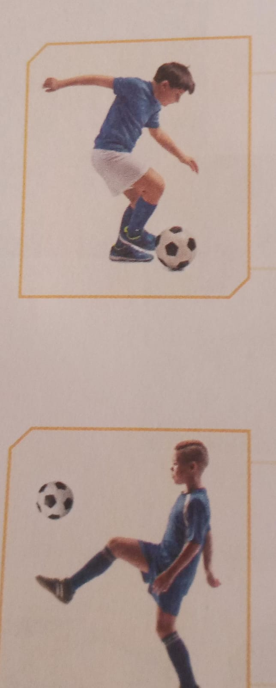السؤال الثالث :

اذكر اسم المهارة التي تمثلها الصور الآتية :

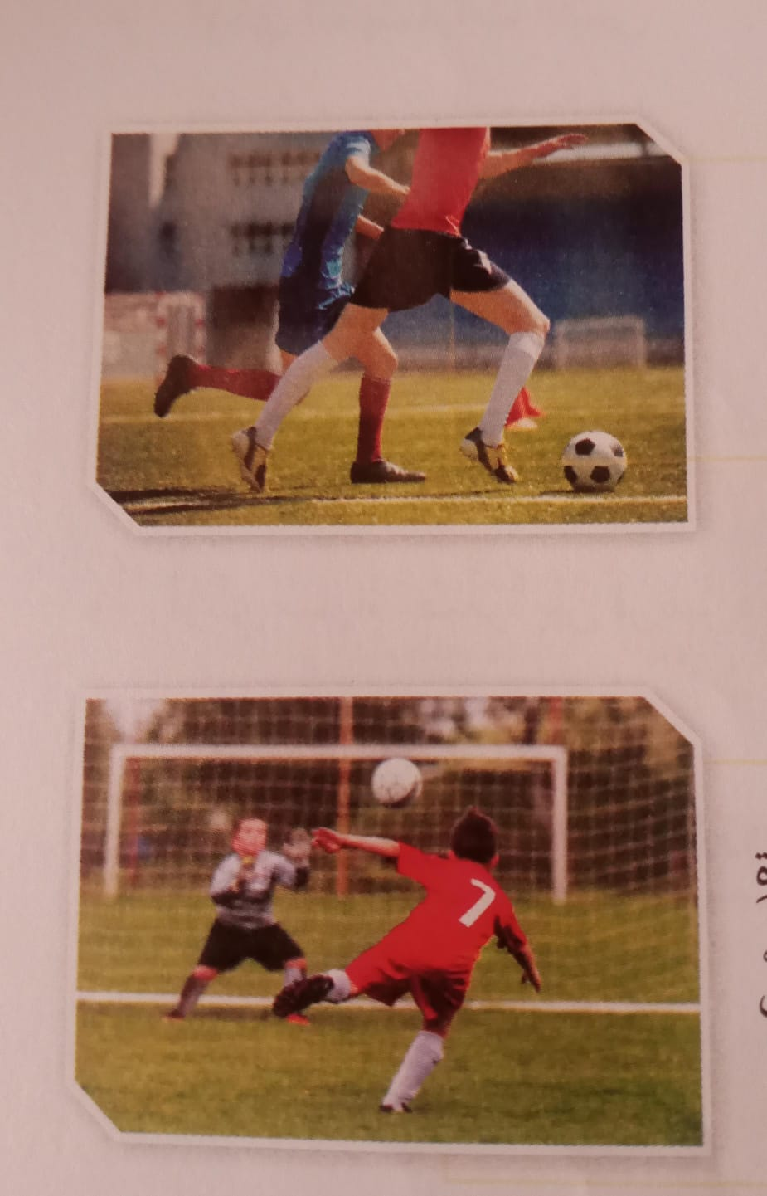

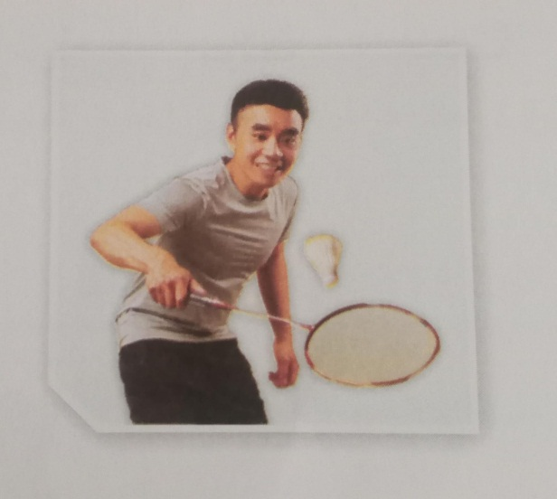

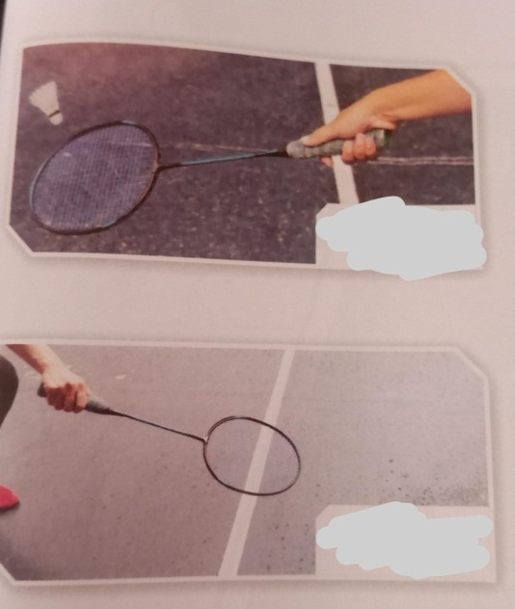

انتهت الأسئلة بإشراف المعلمة : لمى بشابشة